第69讲半偏法测电阻的原理及其思维方法的迁移
（2022•湖北）
1．某探究小组学习了多用电表的工作原理和使用方法后，为测量一种新型材料制成的圆柱形电阻的电阻率，进行了如下实验探究。
（1）该小组用螺旋测微器测量该圆柱形电阻的直径D，示数如图甲所示，其读数为_____mm。再用游标卡尺测得其长度L。
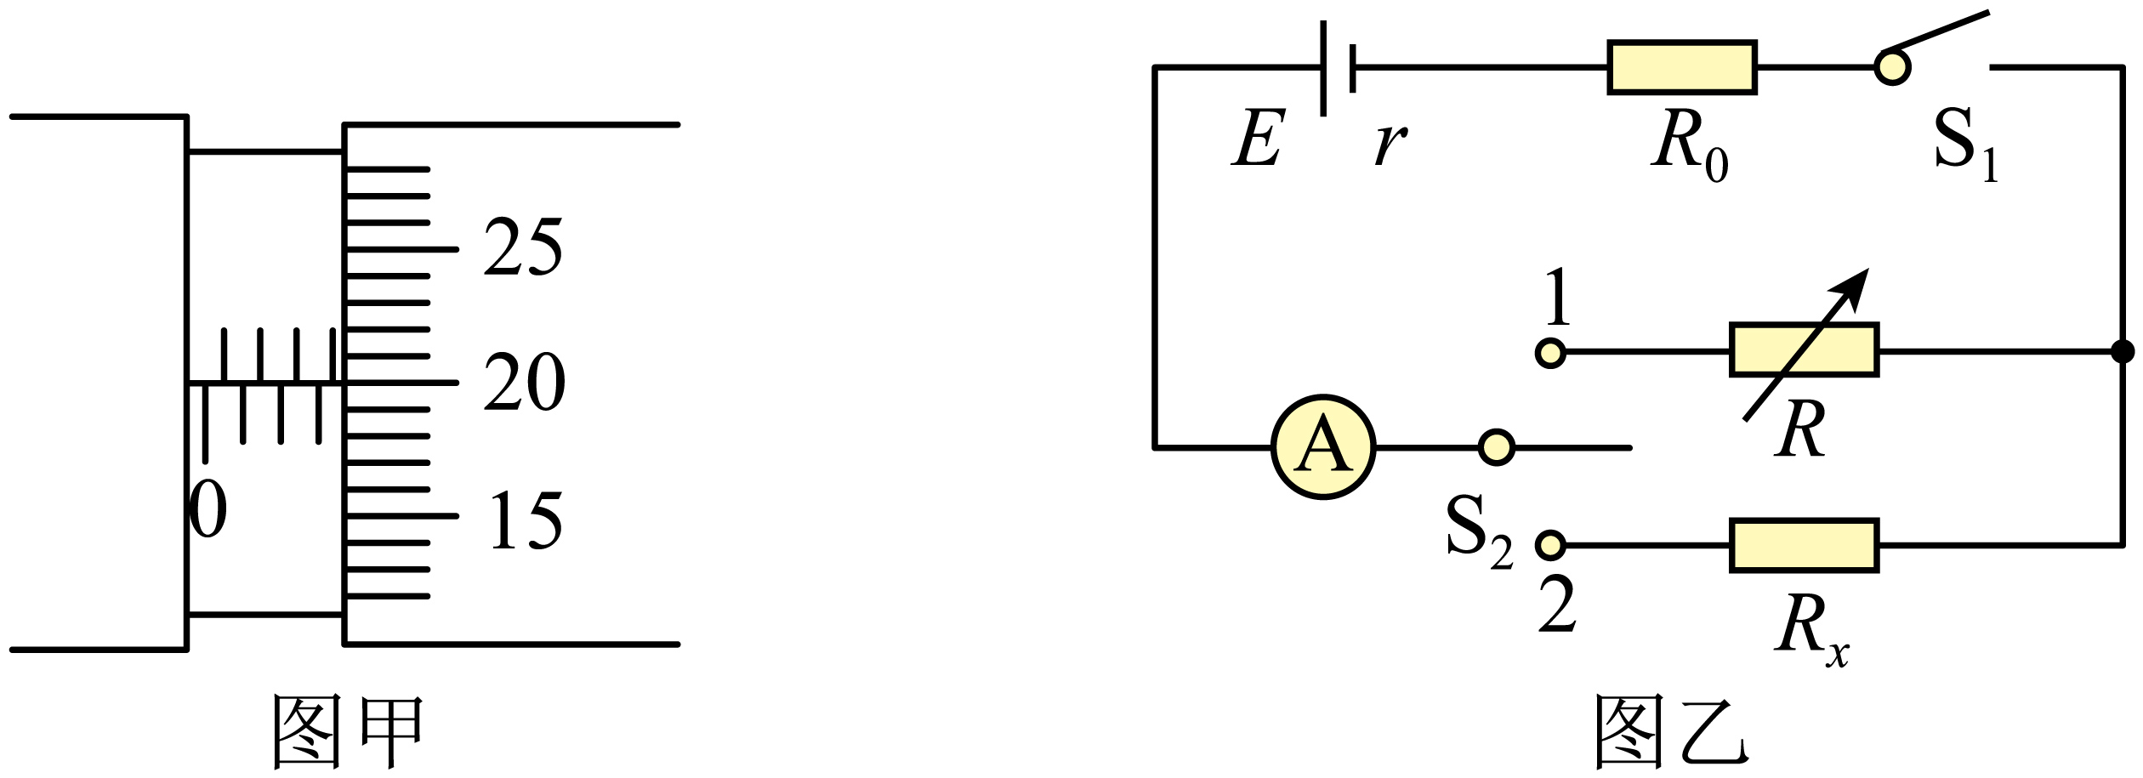
（2）该小组用如图乙所示的电路测量该圆柱形电阻R_{x}的阻值。图中电流表量程为0.6A、内阻为1.0Ω，定值电阻R₀的阻值为20.0Ω，电阻箱R的最大阻值为999.9 Ω。首先将S₂置于位置1，闭合S₁，多次改变电阻箱R的阻值，记下电流表的对应读数I，实验数据见下表。
R/Ω | I/A | $$\frac{1}{I}$$ /A⁻¹
5.0 | 0.414 | 2.42
10.0 | 0.352 | 2.84
15.0 | 0.308 | 3.25
20.0 | 0.272 | 3.68
25.0 | 0.244 | 4.10
30.0 | 0.222 | 4.50
根据表中数据，在图丙中绘制出$$\frac{1}{I}−R$$图像。再将S₂置于位置2，此时电流表读数为0.400A。根据图丙中的图像可得$$R_{x}=$$_____Ω（结果保留2位有效数字）。最后可由表达式$$ρ=$$____得到该材料的电阻率（用D、L、$$R_{x}$$表示）。
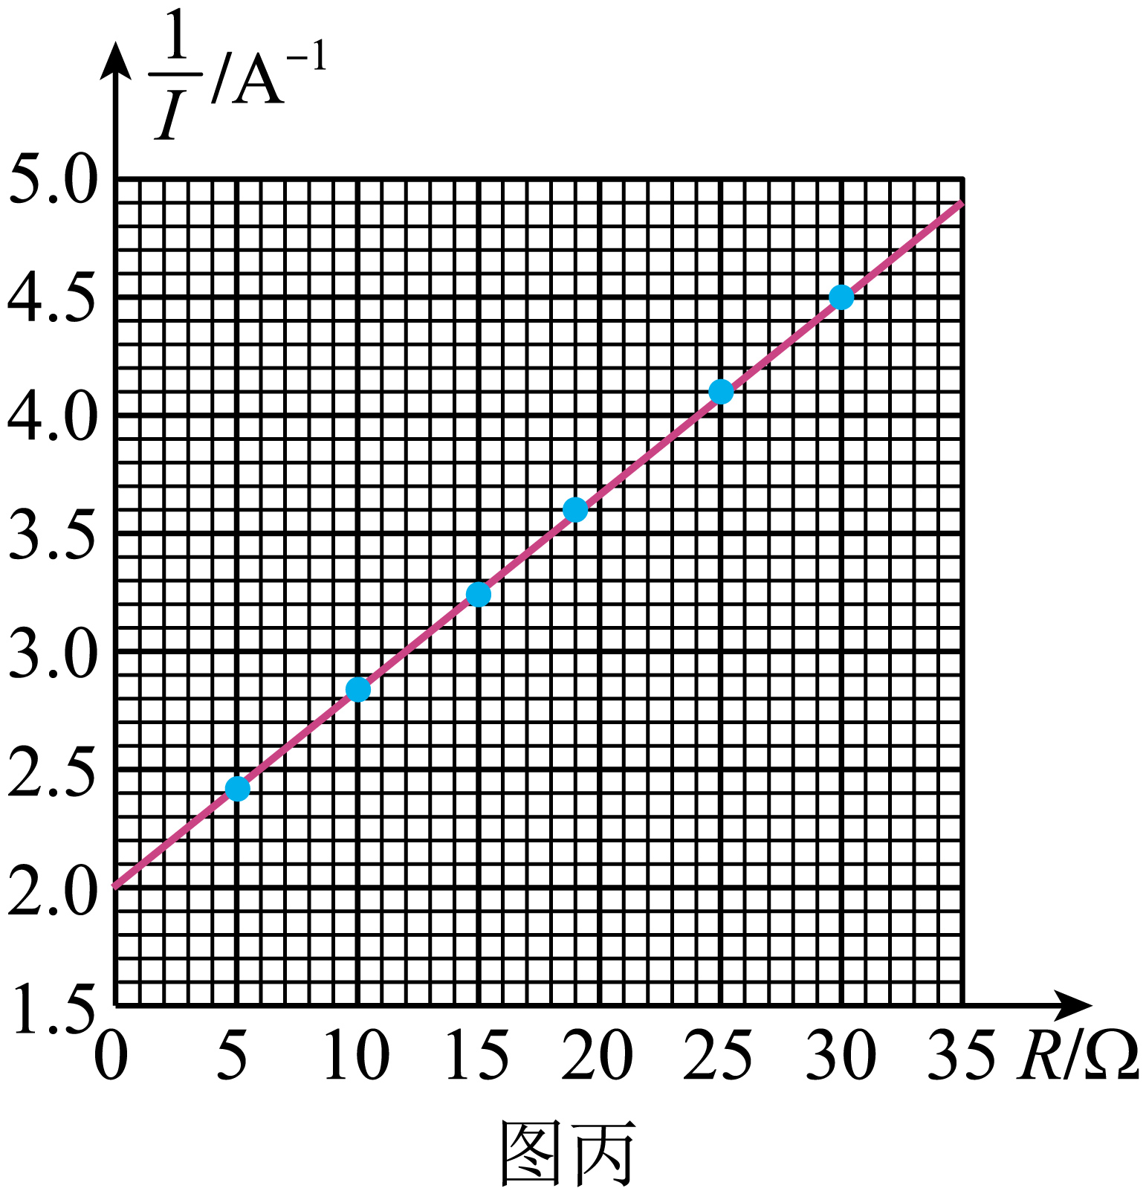
（3）该小组根据图乙的电路和图丙的$$\frac{1}{I}−R$$图像，还可以求得电源电动势$$E=$$_________V，内阻$$r=$$_______Ω。（结果均保留2位有效数字）
（4）持续使用后，电源电动势降低、内阻变大。若该小组再次将此圆柱形电阻连入此装置，测得电路的电流，仍根据原来描绘的图丙的图像得到该电阻的测量值会_____（选填“偏大”、“偏小”或“不变”）。
【答案】 3.700##3.699##3.701 6.0 $$\frac{πD^{2}R_{x}}{4L}$$ 12 3.0 偏大
【难度】0.65
【知识点】测量电阻丝的电阻率、利用伏安法测量电源的电动势和内阻
【详解】（1）[1]用螺旋测微器测量该圆柱形电阻的直径D，其读数为
$$3.5\text{mm}+0.01\text{mm}×20.0=3.700\text{mm}$$
（2）（3）[2][3][4][5]由电路可知，当将S₂置于位置1，闭合S₁时
$$E=I(R_{\text{A}}+R_{0}+r+R)$$
即
$$\frac{1}{I}=\frac{1}{E}R+\frac{R_{\text{A}}+R_{0}+r}{E}$$
由图像可知
$$\frac{1}{E}=\frac{4.9−2.0}{35}$$
解得
$$E=12\text{V}$$
$$\frac{R_{\text{A}}+R_{0}+r}{E}=2$$
解得
$$r=3.0Ω$$
再将S₂置于位置2，此时电流表读数为0.400A，则
$$E=I^{'}(r+R_{0}+R_{\text{A}}+R_{x})$$
解得
$$R_{x}=6.0Ω$$
根据
$$R_{x}=ρ\frac{L}{S}=ρ\frac{L}{\frac{1}{4}πD^{2}}$$
解得
$$ρ=\frac{πD^{2}R_{x}}{4L}$$
（3）由（2）可知
$$E=12\text{V}$$
$$r=3.0Ω$$
（4）根据表达式
$$E=I^{'}(r+R_{0}+R_{\text{A}}+R_{x})$$
因电源电动势变小，内阻变大，则当安培表有相同读数时，得到的$$R_{x}$$的值偏小，即$$R_{x}$$测量值偏大。
一、知识回顾
1.半偏法测电表的内阻
实验原理 | 半偏法测电表内阻的两种情况  ①半偏法测电流表的内阻R_{A}：如图甲所示，闭合S₁，断开S₂，调节滑动变阻器R₁，使电流表达到满偏值I₀；保持R₁不变，闭合S₂，调节电阻箱R₂，使电流表的读数等于，然后读出电阻箱R₂的阻值R₂′，则有R_{A}=R₂′。  ②半偏法测电压表的内阻R_{V}：如图乙所示，闭合S，将电阻箱R₄的阻值调为零，调节滑动变阻器R₃，使电压表达到满偏值U₀；保持R₃的阻值不变，调节R₄，使电压表的示数为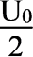，记下此时电阻箱的示数R₄′，则有R_{V}=R₄′。  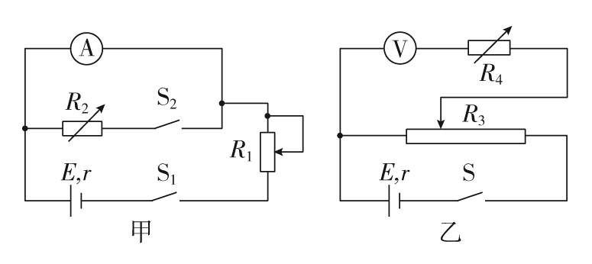
方法突破 | 两种半偏法的比较（结合图甲、乙）  测电流表内阻R_{A} 测电压表内阻R_{V}  实验条件 R₁≫R_{A} R₃≪R_{V}  误差产 生原因 闭合S₂后，总电流变大，IR₂> R₄连入后，与R₄两端的电压变大，UR₄>  测量结果 R_{A测}=R₂′<R_{A} R_{V测}=R₄′>R_{V}
2.说明：
①半偏法测电流表的内阻时，只有当R₁≫R_{A}（R₁≫R₂）时，R_{A测}≈R_{A．}R₁≫R_{A}、R₁≫R₂为选器材提供依据，即R₁应选阻值较大的电阻；在安全范围内电源应选电动势较大的。
②半偏法测电压表的内阻时，只有当R₃≪R_{V}（R₃≪R₄）时，R_{V测}≈R_{V}。同理，R₃≪R_{V}、R₃≪R₄也为选器材提供依据，即R₃应选阻值较小的电阻；在安全范围内，电源应选电动势较大的。
3.半偏法思维方法的迁移
电阻与电表所在支路如果电压不变，当与电压表串联的电阻与电压表内阻相等时，分压相等；如果与电压表串联的电阻是电压表内阻的n倍，则所分的电压是电压表的n倍。
二、例题精析
题型一：半偏法测电压表内阻
例1
2．电压表满偏时通过该表的电流是半偏时通过该表电流的两倍。某同学利用这一事实测量电压表的内阻（半偏法），实验室提供的器材如下：
待测电压表V（量程3V，内阻约为3000Ω），电阻箱R₀（最大阻值为99999.9Ω），滑动变阻器R₁（最大阻值100Ω，额定电流2A），电源E（电动势6V，内阻不计），开关两个，导线若干。
（1）虚线框内为该同学设计的测量电压表内阻的电路图的一部分，将电路图补充完整______；
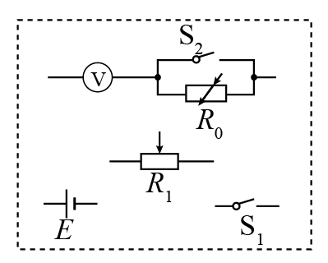
（2）根据设计的电路，写出实验步骤：______；
（3）将这种方法测出的电压表内阻记为R_{V}′，与电压表内阻的真实值R_{V}相比，R_{V}′______R_{V}（选填“>”“=”或“<”），主要理由是______。
【答案】 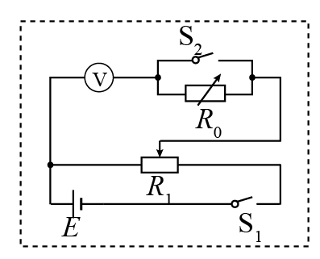 见解析 > 见解析
【难度】0.65
【详解】（1）[1]因滑动变阻器阻值较小，所以选择滑动变阻器的分压接法。实验电路图如图所示：

（2）[2]移动滑动变阻器的滑片，以保证通电后电压表所在支路分压最小；闭合开关S₁、S₂，调节R₁，使电压表的指针满偏；保持滑动变阻器滑片的位置不变，断开S₂，调节电阻箱R₀，使电压表的指针半偏；读取电阻箱所示的电阻值，此即为测得的电压表内阻。
（3）[3][4]断开S₂，调节电阻箱使电压表成半偏状态，电压表所在支路总电阻增大，分得的电压也增大；此时R₀两端的电压大于电压表的半偏电压，故R_{V}′>R_{V}。
题型二：半偏法的迁移与变式
例2
3．某同学利用图所示电路测量量程为2.5 V 的电压表V的内阻（内阻为数千欧姆），可供选择的器材有：电阻箱R（最大阻值99 999.9 Ω），滑动变阻器R₁（最大阻值50 Ω），滑动变阻器R₂（最大阻值5 kΩ），直流电源E（电动势3 V），开关1个，导线若干。
实验步骤如下：
①按电路原理图连接线路；
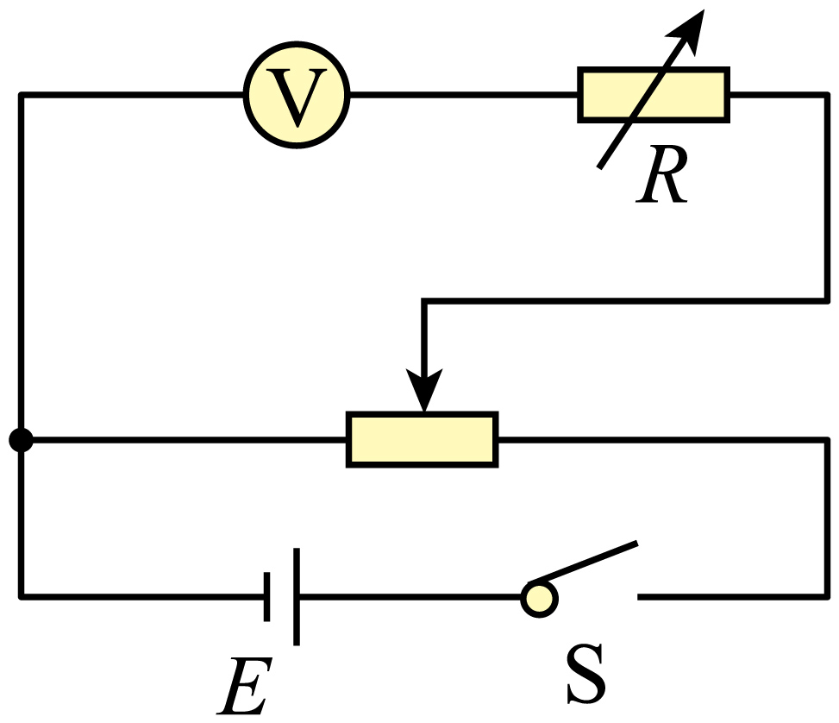
②将电阻箱阻值调节为0，将滑动变阻器的滑片移到与图中最左端所对应的位置，闭合开关S；
③调节滑动变阻器，使电压表满偏；
④保持滑动变阻器滑片的位置不变，调节电阻箱阻值，使电压表的示数为2.00 V，记下电阻箱的阻值。
回答下列问题：
（1）实验中应选择滑动变阻器___________（填“R₁”或“R₂”）。
（2）根据电路将图中实物图连线。( )
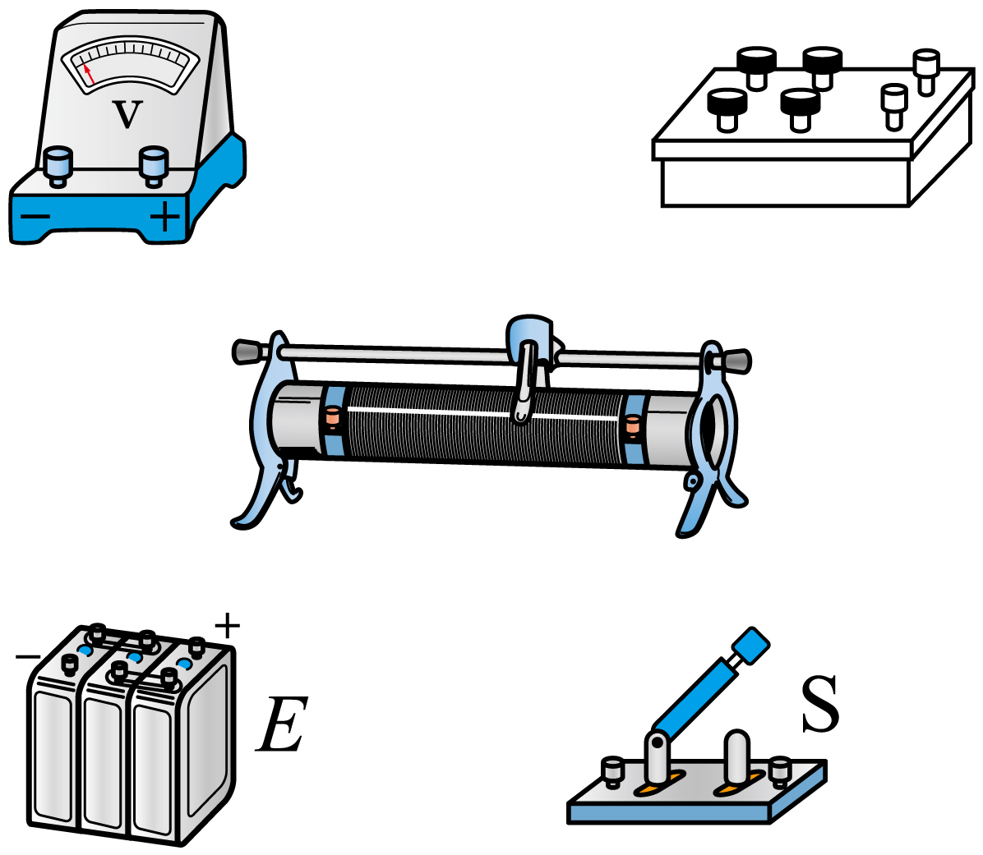
（3）实验步骤④中记录的电阻箱阻值为630.0 Ω，若认为调节电阻箱时滑动变阻器上的分压不变，计算可得电压表的内阻为___________Ω（结果保留到个位）。
（4）如果此电压表是由一个表头和电阻串联构成的，可推断该表头的满刻度电流为___________（填正确答案标号）。
A．100 μA B．250 μA
C．500 μA D．1 mA

【答案】 R₁ 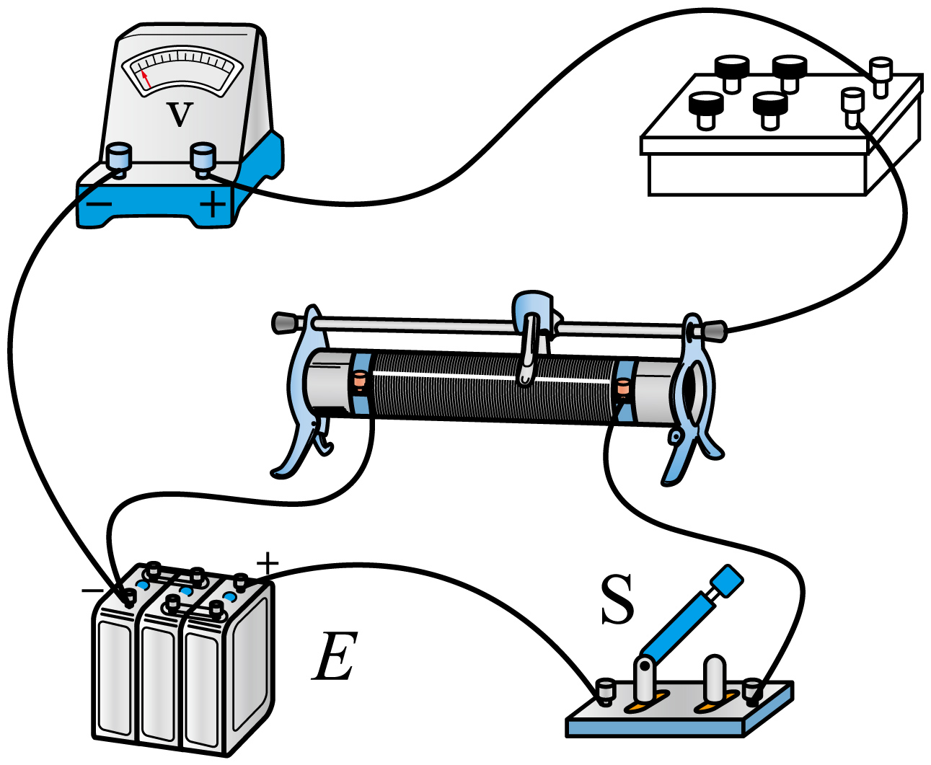 2520 D
【难度】0.65
【详解】（1）[1]本实验中认为调节电阻箱时滑动变阻器上的分压不变，但实际情况是由于并联部分的电阻增大造成分压略微增大，从而造成系统误差，为了能尽量减小这一误差，需要使分压部分的等效电阻（即滑动变阻器负责分压部分的电阻与支路电阻的并联电阻）近似不变，根据电阻并联规律可知，这就需要滑动变阻器负责分压部分的电阻远小于支路电阻，所以滑动变阻器应选择最大阻值较小的R₁。
（2）[2]如图所示。

（3）[3]当电压表的示数为2.00 V时，电阻箱两端电压为0.5V，根据串联电路分压规律可得
R_{V}=4R=2520Ω
（4）[4]根据电表改装原理可得该表头的满刻度电流为
$$I_{\text{g}}=\frac{U}{R_{\text{V}}}≈1\text{mA}$$
故选D。
题型三：半偏法测电流表内阻及系统误差的解决方法
例3
4．某同学在进行扩大电流表量程的实验时，需要知道电流表的满偏电流和内阻．他设计了一个用标准电流表G₁来校对待测电流表G₂的满偏电流和测定G₂内阻的电路，如图所示．已知G₁的量程略大于G₂的量程，图中R₁为滑动变阻器，R₂为电阻箱．该同学顺利完成了这个实验．
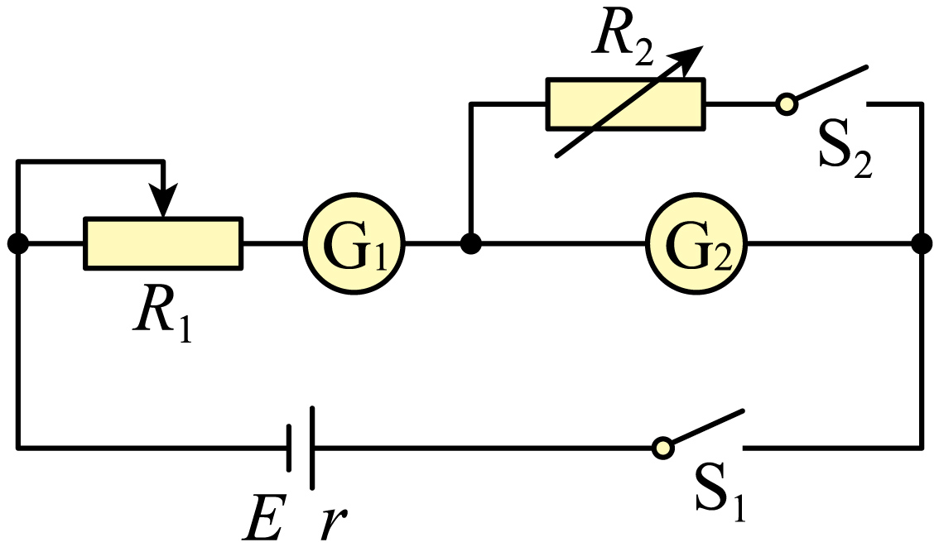
①实验过程包含以下步骤，其合理的顺序依次为____（填步骤的字母代号）；
A．合上开关S₂
B．分别将R₁和R₂的阻值调至最大
C．记下R₂的最终读数
D．反复调节R₁和R₂的阻值，使G₁的示数仍为I₁，使Ｇ_{２}的指针偏转到满刻度的一半，此时R_{２}的最终读数为r
E．合上开关S₁
F．调节R₁使G₂的指针偏转到满刻度，此时G₁的示数为I₁，记下此时G₁的示数
②仅从实验设计原理看，用上述方法得到的G₂内阻的测量值与真实值相比___（填“偏大”、“偏小”或“相等”）；
③若要将G₂的量程扩大为I，并结合前述实验过程中测量的结果，写出须在G₂上并联的分流电阻R_{S}的表达式，R_{S}=____．
【答案】 BEFADC 相等 $$\frac{I_{1}r}{I−I_{1}}$$
【难度】0.85
【知识点】灵敏电流计改装成电流表、半偏法测量电表内阻
【详解】闭合开关前将R₁和R₂的阻值调至最大，以免烧坏电流表，本实验用半偏法测电流表的量程和内阻，实验时通过反复调节R₁和R₂的阻值，使G₁的示数仍为I₁保持不变，使G₂和R₂的电流相等，等G₂满刻度的一半，G₂和R₂并联，则G₂和R₂电阻相等．由并联电路关系可得分流电阻R_{S}=$$\frac{I_{1}r}{I−I_{1}}$$
三、举一反三，巩固练习
5．某同学把量程为500μA但内阻未知的微安表G改装成量程为2V的电压表，他先测量出微安表G的内阻，然后对电表进行改装，最后再利用一标准电压表，对改装后的电压表进行检测。
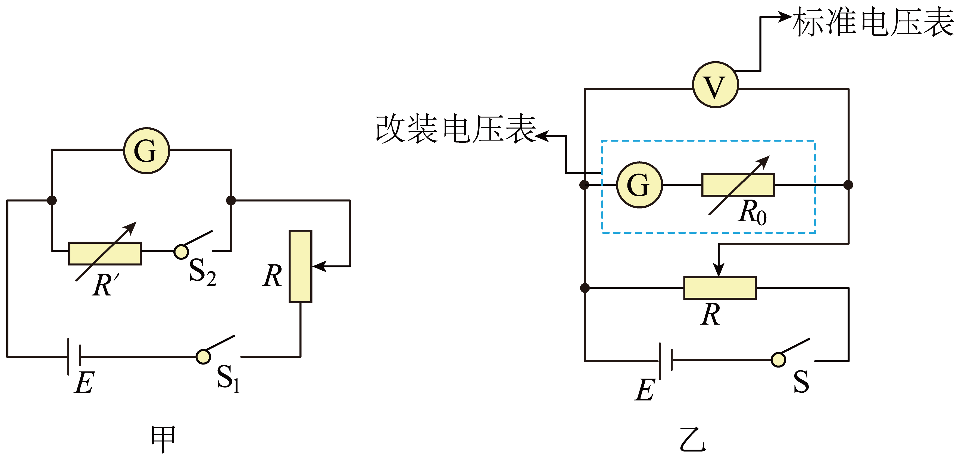
（1）该同学利用“半偏法”原理测量微安表G的内阻，实验中可供选择的器材如下：
A.滑动变阻器R₁（0~5kΩ）
B.滑动变阻器R₂（0~20kΩ）
C.电阻箱R'（0~9999.9Ω）
D.电源E₁（电动势为1.5V）
E.电源E₂（电动势为9V）
F.开关、导线若干
具体实验步骤如下：
a.按电路原理图甲连接好线路；
b.将滑动变阻器R的阻值调到最大，闭合开关S₁后调节R的阻值，使微安表G的指针满偏；
c.闭合S₂，保持R不变，调节R'的阻值，使微安表G的示数为250μA，此时R'的示数为1900.0Ω；
回答下列问题：
（1）①为减小实验误差，实验中电源应选用________（填E₁或E₂），滑动变阻器应选用________（填R₁或R₂）;
②由实验操作步骤可知微安表G内阻的测量值R_{g}=________Ω，与微安表内阻的真实值相比________（选填“偏大”、“相等”或“偏小”）；
（2）若按照（1）中测算的R_{g}，将上述微安表G改装成量程为2V的电压表需要串联一个阻值为________Ω的电阻R₀；
（3）用图乙所示电路对改装电压表进行校对，由于内阻测量造成的误差，当标准电压表示数为2V时，改装电压表中微安表G的示数为495μA，为了尽量消除改装后的电压表测量电压时带来的误差，R₀的阻值应调至________Ω（结果保留1位小数）。
【答案】 E₂ R₂ 1900.0或1900 偏小 2100.0或2100 2059.6
【难度】0.4
【知识点】灵敏电流计改装成电压表、电表的校准原理及其电路、半偏法测量电表内阻
【详解】（1）①[1][2]本实验误差来自于闭合S₂电阻箱R′并入电路后，干路电流会发生变化，为使干路电流变化较小，应使干路中滑动变阻器进入电路的阻值尽量大，为使电流表能够满偏，相应的电源电动势应较大。故电源选择电动势约为9V的电源E₂，毫安表G的满偏电流为500μA，则干路中滑动变阻器进入电路的最小阻值约大于$$\frac{9\text{V}}{500×{10}^{−6}\text{A}}=18\text{kΩ}$$，故滑动变阻器应选用最大阻值为20kΩ的R₂。
②[3]由实验操作步骤可知通过微安表的电流等于通过电阻箱的电流，可知两部分电阻相等，即微安表G内阻的测量值R_{g}=1900.0Ω；
[4]因于闭合S₂电阻箱R′并入电路后，电路的总电阻变小，干路电流会变大，即干路电流大于I_{g}，而流过微安表G的电流为$$\frac{1}{2}$$I_{g}，则流过电阻箱R′的电流大于$$\frac{1}{2}$$I_{g}，即流过电阻箱R′的电流实际上大于流过微安表G的电流，根据并联电路的特点，可知微安表G内阻真实值大于电阻箱R′的阻值，可知测量值偏小。
（2）[5]若按照（1）中测算的R_{g}，将上述微安表G改装成量程为2V的电压表需要串联的电阻R₀为
$$R_{0}=\frac{U}{I_{g}}−R_{g}=\frac{2}{500×{10}^{−6}}−1900=2100Ω$$
的电阻；
（3）[6]当微安表G的示数为495μA时
$$R_{01}+R_{g}=\frac{2}{495×{10}^{−6}}Ω\text{=}4040.4Ω$$
若是调整为准确，则需将微安表读数变为500μA，则
$$R_{02}+R_{g}=\frac{2}{500×{10}^{−6}}Ω\text{=}4000Ω$$
即将改装后的电压表内阻减小40.4Ω，即将R₀的阻值变为2100-40.4=2059.6Ω
6．某同学为精确测量某金属圆柱的电阻，设计了如图甲所示的电路图。现在需要两个量程为200mA的电流表，但实验室提供的器材中，一个电流表的量程为100mA，内阻为12Ω，另外一个电流表的量程为200mA。
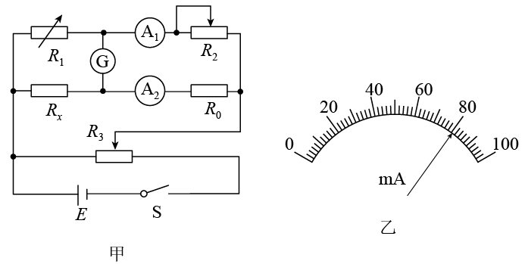
（1）图中E为学生电源、G为灵敏电流计、A₁代表量程为100mA电流表A（图中未画出）改装后的电流表、A₂为量程为200mA的电流表、R₁为电阻箱、R₂与R₃均为滑动变阻器、R₀为定值电阻、S为开关、R_{x}为待测金属圆柱，另有导线若干，这些器材全部由实验室提供。具体的实验操作如下：
A.按照如图甲所示的电路图连接好实验器材；
B．将滑动变阻器R₂的滑片、滑动变阻器R₃的滑片均调至适当位置，闭合开关S；
C．调整R₃，逐步增大输出电压，并反复调整R₁和R₂使灵敏电流计G的示数为零，此时量程为100mA的电流表A的示数为I₁，A₂的示数为I₂，电阻箱的示数为R₁；
D．实验完毕，整理器材。
①实验步骤B中滑动变阻器R₃的滑片应调至最________（填“左”或“右”）端；
②某次测量时，量程为100mA的电流表A的指针位置如图乙所示，则此时通过R₂的电流为_______mA。
（2）待测金属圆柱Rx的阻值为________（用所测物理量的字母表示）。
（3）电流表A₁、A₂的内阻对测量结果________（填“有”或“无”）影响。
【答案】 左 160 $$\frac{2I_{1}R_{1}}{I_{2}}$$ 无
【难度】0.65
【知识点】电桥法测电阻问题
【详解】(1)[1]实验步骤B中滑动变阻器R₃的滑片应调至最左端，使元件电压从零开始，保护元件及电表。
[2]把量程为100mA电流表A改装为量程为200mA的电流表A₁，应并联一个阻值为12$$Ω$$的电阻，乙图的示数为80mA，根据电表改装原理可知，流过R₂的电流应为示数的2倍，即160mA。
(2)[3]灵敏电流计G的示数为零时满足
$$2I_{1}R_{1}=I_{2}R_{\text{x}}$$
可得待测金属圆柱Rx的阻值为
$$R_{\text{x}}=\frac{2I_{1}R_{1}}{I_{2}}$$
(3)[4]由R_{x}测量的表达式可知，电流表A₁、A₂的内阻对测量结果无影响。
7．为了精确地测量待测电阻R_{x}（约10Ω）的阻值，实验室提供了下列器材∶
A.电流表A₁（量程为500μA，内阻r₁=1000Ω）
B.电流表A₂（量程为0.3A，内阻约0.1Ω）
C.滑动变阻器R₁（0~1000Ω，额定电流3A）
D.滑动变阻器R₂（0~5Ω，额定电流1.0A）
E.滑动变阻器R₃（0~1Ω，额定电流1.0A）
F.电阻箱R（阻值范围为0~9999.9Ω）
G.电源（电动势E=3.0V，内阻约0.2Ω）
H.开关S、导线若干
（1）由于没有电压表，小刘同学把电流表A₁串联电阻箱R改为量程为3V的电压表，他需要把电阻箱的阻值调为__________ Ω；
（2）小刘选择的滑动变阻器为________ ；（填“C”“D”或“E”）
（3）在下面的方框中画出正确的电路图∶ ( )
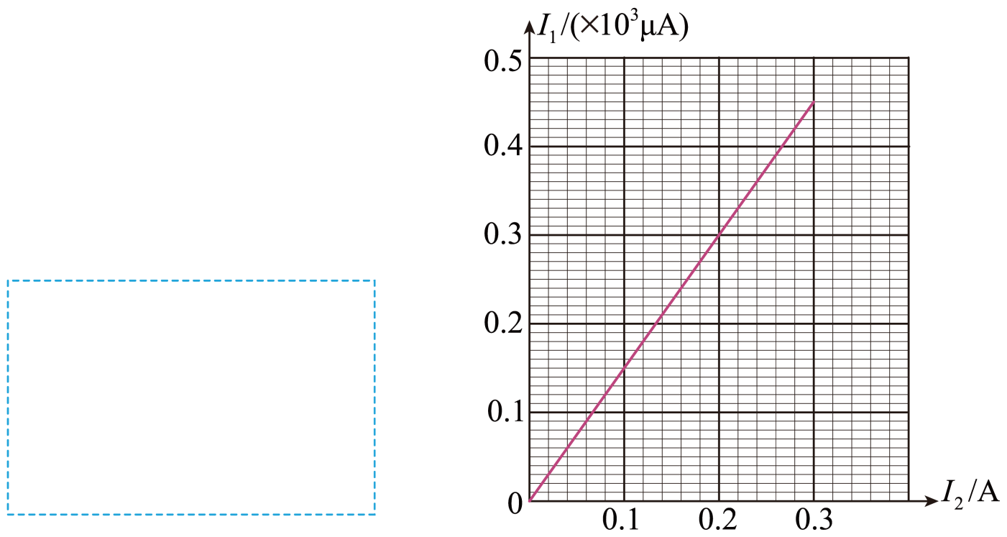
（4）按正确的电路连接，闭合开关，记录电流表A₁、A₂的示数I₁、I₂，移动滑动变阻器的滑片，记录多组数据，并作出I₁-I₂图像如图所示，则待测电阻R_{x}=_____ Ω（结果要保留2位有效数字）。
【答案】 5000.0 D 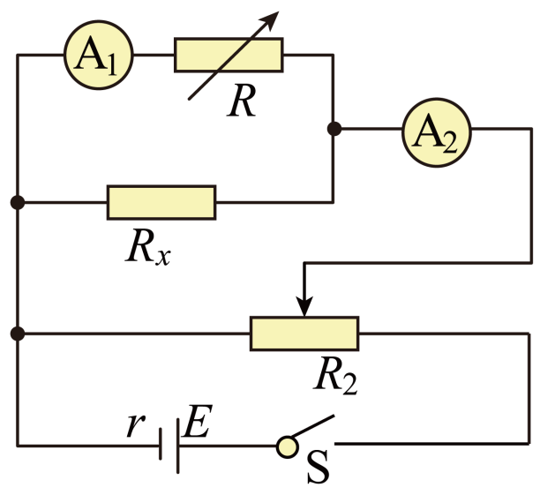 9.0
【难度】0.65
【知识点】灵敏电流计改装成电压表、利用双安法测量电阻
【详解】（1）[1]当电流表$${\text{A}}_{\text{1}}$$满偏时，两端电压为
$$U_{g}=I_{\text{g}}r_{1}=0.5\text{V}$$
因此需要把电阻箱的阻值调为
$$R=\frac{U−U_{\text{g}}}{I_{\text{g}}}=5000.0Ω$$
（2）[2]用滑动变阻器$$R_{1}$$控制电路时，用限流式接法，但滑动变阻器$$R_{1}$$的最大阻值远大于待测电阻的阻值，不便于调节，不能使用；滑动变阻器$$R_{2}$$和$$R_{3}$$的最大阻值都小于待测电阻的阻值，则用分压式接法，当选择$$R_{2}$$时，回路中的最大电流
$$I_{m}\text{=}\frac{3}{0.2+\frac{5×10}{5+10}}\text{A}<1\text{A}$$
不会超过滑动变阻器$$R_{2}$$的额定电流。
当选择$$R_{3}$$时，回路内的最小电流约为
$$I_{m}'=\frac{3}{0.2+1}\text{A}>1\text{A}$$
超过滑动变阻器$$R_{3}$$的额定电流，因此选择D。
（3）[3]因改装电压表内阻已知，所以采用电流表外接法，可以算出R_{x}的实际电流，没有系统误差，电路图如下图所示。
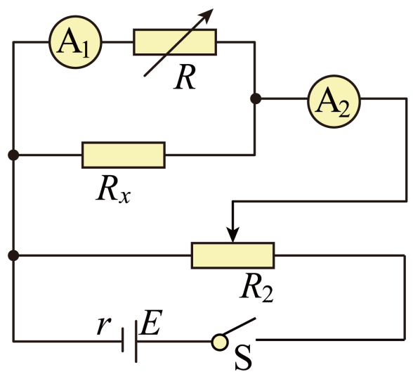
（4）[4]根据电路图，有
$$I_{1}\left(r_{1}+R\right)=\left(I_{2}−I_{1}\right)R_{x}$$
因为$$I_{2}$$远大于$$I_{1}$$，故
$$I_{1}\left(r_{1}+R\right)=I_{2}R_{x}$$
得
$$I_{1}=I_{2}\frac{R_{x}}{r_{1}+R}$$
根据图像的斜率可得
$$\frac{R_{x}}{r_{1}+R}=\frac{0.3}{0.2}×{10}^{3}×{10}^{−6}$$
解得
$$R_{x}=9.0Ω$$
8．某同学通过实验测定一个阻值约为5Ω的电阻Rx的阻值。
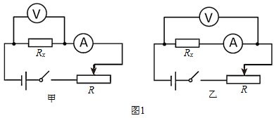
(1)现有电源（4V，内阻可不计）、滑动变阻器（0~50Ω，额定电流2A），开关和导线若干，以及下列电表：
A.电流表（0~3A，内阻约0.025Ω）
B.电流表（0~0.6A，内阻约0.125Ω）
C.电压表（0~3V，内阻约3kΩ）
D.电压表（0~15V，内阻约15kΩ）
为减小测量误差，在实验中，电流表应选用____（选填器材前的字母）；实验电路应采用图1中的___（选填“甲”或“乙”）。
(2)图2是测量Rx的实验器材实物图，图中已连接了部分导线。请根据在(1)问中所选的电路图，补充完成图2中实物间的连线。( )
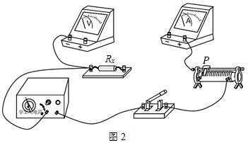
(3)接通开关，改变滑动变阻器滑片P的位置，并记录对应的电流表示数I、电压表示数U。某次电表示数如图3所示，可得该电阻的测量值$$R_{\text{x}}=\frac{U}{I}$$=___Ω（保留两位有效数字）。
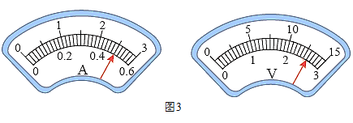
(4)选用乙电路产生误差的主要原因是_____。
(5)在不损坏电表的前提下，将滑动变阻器滑片P从一端滑向另一端，随滑片P移动距离x的增加，被测电阻Rx两端的电压U也随之增加，下列反映U—x关系的示意图中正确的是___。
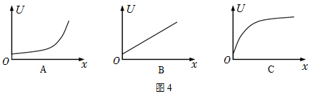
【答案】 B 甲 如图所示 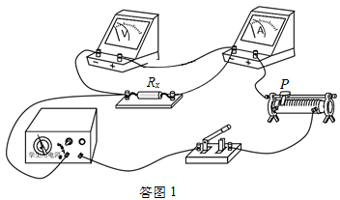 5.2 电压表测量值大于R_{x}两端的电压值 A
【难度】0.65
【知识点】伏安法测量未知电阻
【详解】(1)[1][2]电路中可能出现的最大电流为$$I=\frac{3}{5}\text{A}=0.6\text{A}$$，则电流表选用B；电源电动势4V，则电压表选用C； 因电压表内阻远大于待测电阻的阻值，则采用电流表外接，故选甲电路；
(2)[3]电路连线如图：

(3)[4]电流表最小刻度为0.02A，则读数为0.50A，电压表最小刻度为0.1V，则读数为2.60V，可得该电阻的测量值
$$R_{x}\text{=}\frac{U}{I}=\frac{2.60}{0.50}Ω=5.2Ω$$
(4)[5] 选用乙电路产生误差的主要原因是电压表测量值大于R_{x}两端的电压值；
(5)[6]根据闭合电路欧姆定律与电阻定律
$$U=IR_{X}=\frac{\begin{aligned}E\end{aligned}}{\frac{L−x}{L}R+R_{x}}R_{x}$$
当滑片P移动距离x的增加，被测电阻R_{x}两端的电压增大，但不成正比，且增加越来越快，则U-x图象如图A所示。
故选A。
9．有一电压表V₁，其量程为3V，内阻约为3000Ω，现要准确测量该电压表的内阻，提供的实验器材有：
电源E：电动势约15 V，内阻不计；
电流表A₁：量程1A，内阻r₁= 2 Ω；
电压表V₂：量程2V，内阻r₂=2000Ω；
定值电阻R₁：阻值20Ω；（可作为保护电阻）
定值电阻R₂：阻值1Ω； （可作为保护电阻）
滑动变阻器R：最大阻值10Ω，额定电流1A；
开关一个，导线若干。

（1）提供的实验器材中，应选用的电表是___，定值电阻是___；（填器材符号）
（2）请你设计一个测量电压表V₁的实验电路图，画在答题卡上对应的虚线框内___；（要求：滑动变阻器要便于调节）
（3）若所选电表的读数为a， 待测电压表V₁的读数为U₁，写出电压表V₁内阻的计算表达式R_{V1}=___。
【答案】 V₂ R₁ 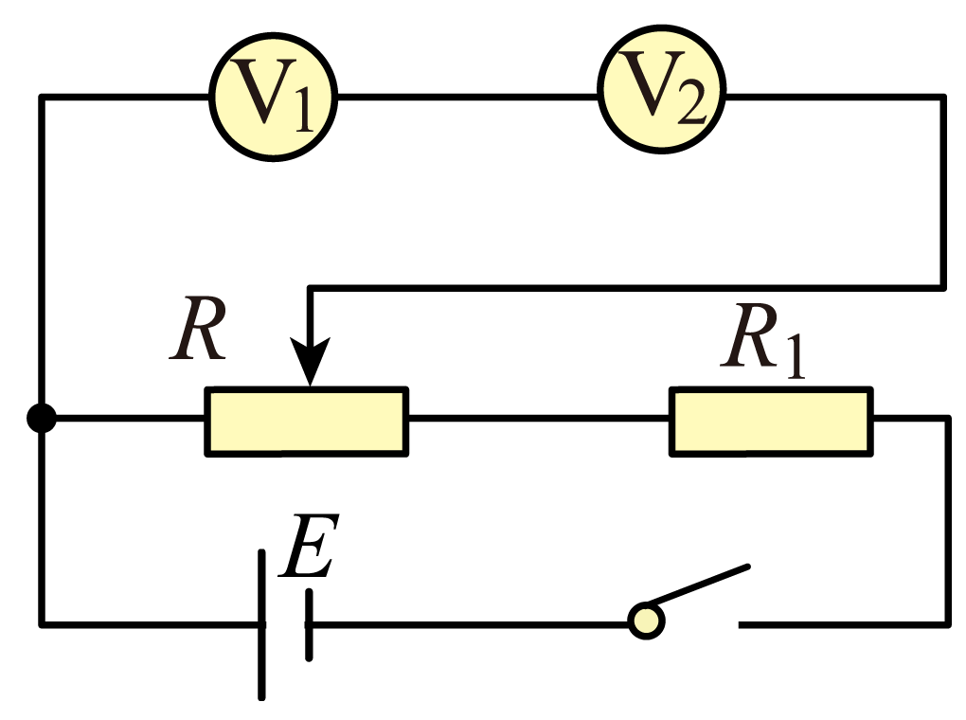 $$\frac{U_{1}}{a}r_{2}$$
【难度】0.65
【知识点】利用双伏法测量电阻
【详解】（1）[1][2]因为电压表V₁允许的最大电流为
$$I=\frac{\text{3V}}{\text{3000Ω}}\text{=1mA}$$
故用电流表A₁量程过大；可用量程与待测电压表接近的电压表V₂与待测电压表串联，为保护电源，定值电阻应选阻值大的R₁；
（2）[3]电路如图；

（3）[4]由欧姆定律可知
$$\frac{U_{1}}{R_{\text{V}1}}=\frac{U_{2}}{r_{2}}$$
则
$$R_{\text{V}1}=\frac{U_{1}}{U_{2}}r_{2}$$
若所选电表V₂读数为a，则电压表V₁内阻的计算表达式
$$R_{\text{V}1}=\frac{U_{1}}{a}r_{2}$$
10．有一个电压表V，其内阻为$$\text{30kΩ}$$、量程约25V～35V，共有30个均匀小格，但刻度数值已经模糊。为了测量其量程并重新刻度，现提供下列器材选用：
标准电压表V₁：量程0～3V，内阻为$$\text{3kΩ}$$
标准电压表V₂：量程0～6V，内阻为$$\text{1kΩ}$$
电流表A：量程0～3A，内阻未知
滑动变阻器R：总阻值$$\text{1kΩ}$$
稳压电源E：30V，内阻不能忽略
电键、导线若干
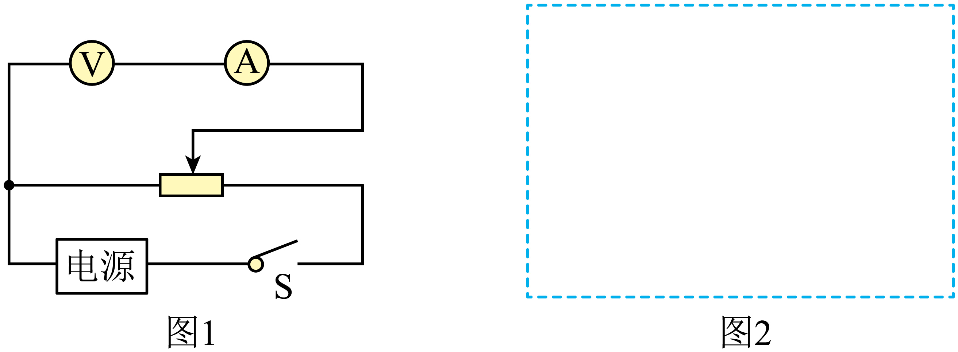
（1）根据上述器材，有一位同学设计了如图1所示的实验电路图，请指出此电路中测量部分存在的问题：___________。
（2）请设计一个合理的电路图，画在图2的方框内，将所选用的器材用相应的符号表示___________（要求测量多组数据，并尽可能提高测量的精确度）；选用记录数据中任一组，写出计算量程的表达式$$U_{\text{g}}\text{=}$$___________；式中各字母的意义是：___________。
【答案】 电流表量程太大，电压表与电流表串联时实际流过电流表的电流太小，电流表的指针偏转不明 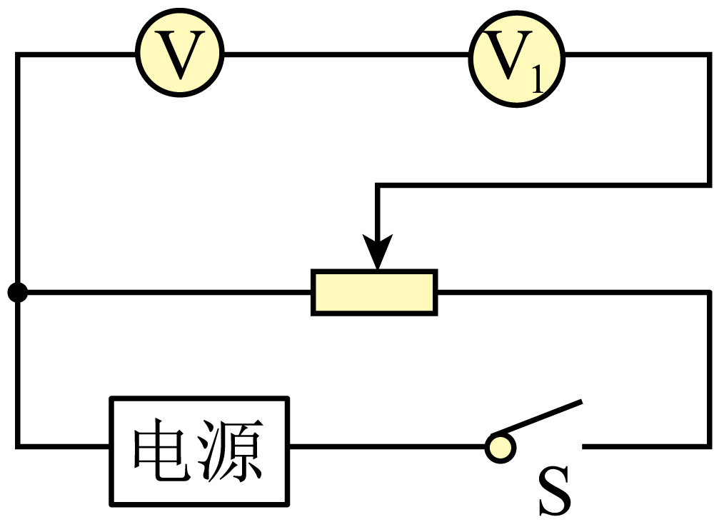 $$\frac{\text{300}U_{\text{1}}}{N}$$ N为V表指针所指格数，U₁为V₁表读数
【难度】0.65
【知识点】利用双伏法测量电阻
【详解】（1）[1]此电路设计存在的问题：电流表A的量程太大，电压表的内阻较大，电压表与其串联时实际流过电流表的电流太小，即电流表的指针偏转不明显。
（2）[2]由题意可知，待测电压表内阻已知，则将两表串联接入电路，两表中的电流相等，由标准电表可求得电流值，通过计算可求得待测电压表的量程；因两电压表阻值较大，而滑动变阻器阻值较小，故滑动变阻器采用分压接法；故电路如图所示

[3][4]由欧姆定律可求得，通过两电压表的电流为
$$I\text{=}\frac{U_{\text{1}}}{\text{3000}}$$
则待测电压表两端的电压为
$$I\text{×30000=10}U_{\text{1}}$$
此时指针指示的格数为N，则有
$$\frac{N}{\text{30}}\text{×}U_{\text{m}}\text{=10}U_{\text{1}}$$
解得量程为
$$U_{\text{g}}\text{=}\frac{\text{300}U_{\text{1}}}{N}$$
其中N：直流电压表V指针所指格数，U₁：标准电压表V₁的读数。

